Krajská pobočka Úřadu práce ČR
ve Zlíně

Měsíční statistická zpráva
říjen 2017

Zpracoval: Ing. Ivona Macůrková
http://portal.mpsv.cz/upcr/kp/zlk/statistika

Informace o nezaměstnanosti ve Zlínském kraji

k 31. 10. 2017
V tomto měsíci celkový počet uchazečů o zaměstnání klesl o 5,4 % na 12 989, počet hlášených volných pracovních míst klesl o 4,7 % na 8 556 a podíl nezaměstnaných osob klesl na 3,18 %.
K 31. 10. 2017 evidoval Úřad práce ČR (ÚP ČR), Krajská pobočka ve Zlíně celkem 12 989 uchazečů o zaměstnání. Jejich počet byl o 739 nižší než na konci předchozího měsíce, ve srovnání se stejným obdobím minulého roku je nižší o 5 444 osob. Z tohoto počtu bylo 12 120 dosažitelných uchazečů o zaměstnání ve věku 15 – 64 let. Bylo to o 754 méně než na konci předchozího měsíce. Ve srovnání se stejným obdobím minulého roku byl jejich počet nižší o 5 428.
V průběhu měsíce října bylo nově zaevidováno 1 886 osob. Ve srovnání s minulým měsícem to bylo méně o 587 osob a v porovnání se stejným obdobím předchozího roku méně o 526 osob.
Z evidence během měsíce odešlo celkem 2 625 uchazečů (ukončená evidence, vyřazení uchazeči). Bylo to o 493 osob méně než v předchozím měsíci a o 259 osob méně než ve stejném měsíci minulého roku. Do zaměstnání z nich ve sledovaném měsíci nastoupilo 1 728, tj. o 444 méně než v předchozím měsíci a o 280 méně než v říjnu minulého roku, 228 uchazečů o zaměstnání bylo umístěno prostřednictvím úřadu práce, tj. o 103 méně než v předchozím měsíci a o 52 méně než ve stejném období minulého roku, 598 uchazečů bylo vyřazeno bez umístění.
Meziměsíční nárůst nebyl zaznamenán. Meziměsíční pokles byl zaznamenán ve všech okresech kraje. Nejvíce to bylo v okrese Zlín (6,9 %), následoval okres Uherské Hradiště (5,5 %), Kroměříž (4,9%) a nejméně klesla nezaměstnanost v okrese Vsetín (4,1 %).
Ke konci měsíce bylo evidováno na ÚP ČR, Krajské pobočce ve Zlíně 6 721 žen. Jejich podíl na celkovém počtu uchazečů činil 51,7 %. V evidenci bylo 2 669 osob se zdravotním postižením, což představovalo 20,5 % z celkového počtu nezaměstnaných.
Ke konci tohoto měsíce bylo evidováno 770 absolventů škol všech stupňů vzdělání a mladistvých, jejich počet klesl ve srovnání s předchozím měsícem o 107 osob a ve srovnání se stejným měsícem minulého roku byl nižší o 461 osob. Na celkové nezaměstnanosti se podíleli 5,9 %.
Podporu v nezaměstnanosti pobíralo 3 915 uchazečů o zaměstnání, tj. 30,1 % všech uchazečů vedených v evidenci.
Podíl nezaměstnaných osob, tj. počet dosažitelných uchazečů o zaměstnání ve věku 15 - 64 k obyvatelstvu stejného věku, k 31. 10. 2017 meziměsíčně klesl na 3,2 %.
Podíl nezaměstnaných stejný nebo vyšší než republikový průměr vykázaly okresy Kroměříž (3,6 %) a Vsetín (3,8 %). Podíl nezaměstnaných osob pod úrovní republiky vykázal okres Uherské Hradiště (3,0 %) a okres Zlín (2,6 %).
Podíl nezaměstnaných žen klesl na 3,4 %, podíl nezaměstnaných mužů klesl na hodnotu 3,0 %.
Kraj evidoval k 31. 10. 2017 celkem 8 556 volných pracovních míst. Jejich počet byl o 420 nižší než v předchozím měsíci a o 1 242 vyšší než ve stejném měsíci minulého roku. Na jedno volné pracovní místo připadalo v průměru 1,5 uchazeče, z toho nejvíce v okrese Kroměříž (2,5). Z celkového počtu nahlášených volných míst bylo 730 vhodných pro osoby se zdravotním postižením (OZP), na jedno volné pracovní místo připadalo 3,7 OZP. Volných pracovních míst pro absolventy a mladistvé bylo registrováno 3 018, na jedno volné místo připadalo 0,3 uchazečů této kategorie.
V rámci aktivní politiky zaměstnanosti (APZ) bylo od počátku roku 2017 prostřednictvím příspěvků APZ podpořeno 2 538 uchazečů, do rekvalifikačních kurzů bylo zařazeno 1 402 uchazečů.
Činnosti, které byly v tomto měsíci podpořeny prostřednictvím SÚPM - SVČ, byly z kategorie osobních služeb (regenerační, masérské a rekondiční služby; holičství) nebo například výroba oděvů, chov a výcvik zvířat.
Informace o vývoji nezaměstnanosti v ČR v elektronické formě jsou zveřejněny na internetové adrese http://portal.mpsv.cz/sz/stat .

1. Základní charakteristika vývoje nezaměstnanosti a volných pracovních míst ve Zlínském kraji

Tabulka č. 1 - Vývoj nezaměstnanosti
ukazatel |  | Stav k
 |  | 31. 10. 2016 | 30. 9. 2017 | 31. 10. 2017
evidovaní uchazeči o zaměstnání |  | 18 433 | 13 728 | 12 989
- z toho | ženy | 9 699 | 7 147 | 6 721
 | absolventi a mladiství | 1 231 | 877 | 770
 | uchazeči se zdravotním postižením | 3 204 | 2 735 | 2 669
uchazeči s nárokem na PvN |  | 4 943 | 4 102 | 3 915
podíl nezaměstnaných osob v %¹⁾ |  | 4,54 | 3,37 | 3,18
volná pracovní místa |  | 7 314 | 8 976 | 8 556
počet uchazečů na 1 volné pracovní místo |  | 2,5 | 1,5 | 1,5
1) od ledna 2013 nový ukazatel registrované nezaměstnanosti

Tabulka č. 2 - Tok nezaměstnanosti
ukazatel | Počet uchazečů  ve sledovaném měsíci
 | říjen  2016 | září  2017 | říjen  2017
nově evidovaní uchazeči o zaměstnání | 2 412 | 2 473 | 1 886
uchazeči s ukončenou evidencí a vyřazení | 2 884 | 3 118 | 2 625
- z toho umístění celkem | 2 008 | 2 172 | 1 728
- z toho umístění úřadem práce | 280 | 331 | 228

Tabulka č. 3 – Nezaměstnanost v okresech Zlínského kraje k 31. 10. 2017
Okres | Počet nezaměstnaných |  | Volná pracovní místa | Počet uchazečů  na 1 VPM | Podíl nezaměstnaných osob [%]
 | celkem | z toho ženy
Kroměříž | 2 873 | 1 502 | 1 171 | 2,5 | 3,63
Uherské Hradiště | 2 880 | 1 598 | 2 355 | 1,2 | 2,96
Vsetín | 3 662 | 1 752 | 2 357 | 1,6 | 3,78
Zlín | 3 574 | 1 869 | 2 673 | 1,3 | 2,64
Zlínský kraj | 12 989 | 6 721 | 8 556 | 1,5 | 3,18
Česká republika | 271 173 | 144 164 | 209 866 | 1,3 | 3,60

2. Nástroje aktivní politiky zaměstnanosti ve Zlínském kraji

Tabulka č. 4 - Osoby podpořené v rámci APZ a rekvalifikace uchazečů a zájemců o zaměstnání
ukazatel (celkový počet) | Stav k |  | Celkem  od počátku roku do
 | 31.10.2016 | 31.10.2017 | 31.10.2016 | 31.10.2017
osoby podpořené v rámci APZ
veřejně prospěšné práce (VPP) | 248 | 425 | 270 | 462
veřejně prospěšné práce (VPP) - ESF¹⁾ | 692 | 505 | 998 | 541
společensky účelná pracovní místa (SÚPM) | 199 | 6 | 223 | 39
společensky účelná pracovní místa  (SÚPM) - ESF¹⁾ | 524 | 602 | 1 256 | 856
SÚPM - samostatně výdělečná činnost (SVČ) | 144 | 139 | 117 | 115
SÚPM - samostatně výdělečná činnost  (SVČ) - ESF¹⁾ | 0 | 0 | 0 | 0
chráněná pracovní místa - zřízená | 176 | 176 | 93 | 92
chráněná pracovní místa - SVČ osob se ZP | 0 | 0 | 0 | 0
ostatní nástroje APZ | 14 | 208 | 23 | 433
rekvalifikace uchazečů a zájemců o zaměstnání
uchazeči a zájemci zařazení do rekvalifikací | 1 | 1 | 166 | 7
uchazeči a zájemci zařazení do rekvalifikací - ESF¹⁾ | 273 | 187 | 1 210 | 1 058
uchazeči a zájemci, kteří zahájili zvolenou rekvalifikaci | 0 | 0 | 176 | 0
uchazeči a zájemci, kteří zahájili zvolenou rekvalifikaci - ESF¹⁾ | 48 | 47 | 421 | 337
Osoby podpořené v rámci APZ celkem | 2 319 | 2 296 | 4 953 | 3 940
1) financováno převážně z Evropského sociálního fondu

Podrobnější statistické údaje o nástrojích APZ naleznete na stránkách Integrovaného portálu MPSV, v měsíčních statistikách nezaměstnanosti http://portal.mpsv.cz/sz/stat/nz/mes

3. MAPA
Podíl nezaměstnaných v okresech Zlínského kraje k 31. 10. 2017
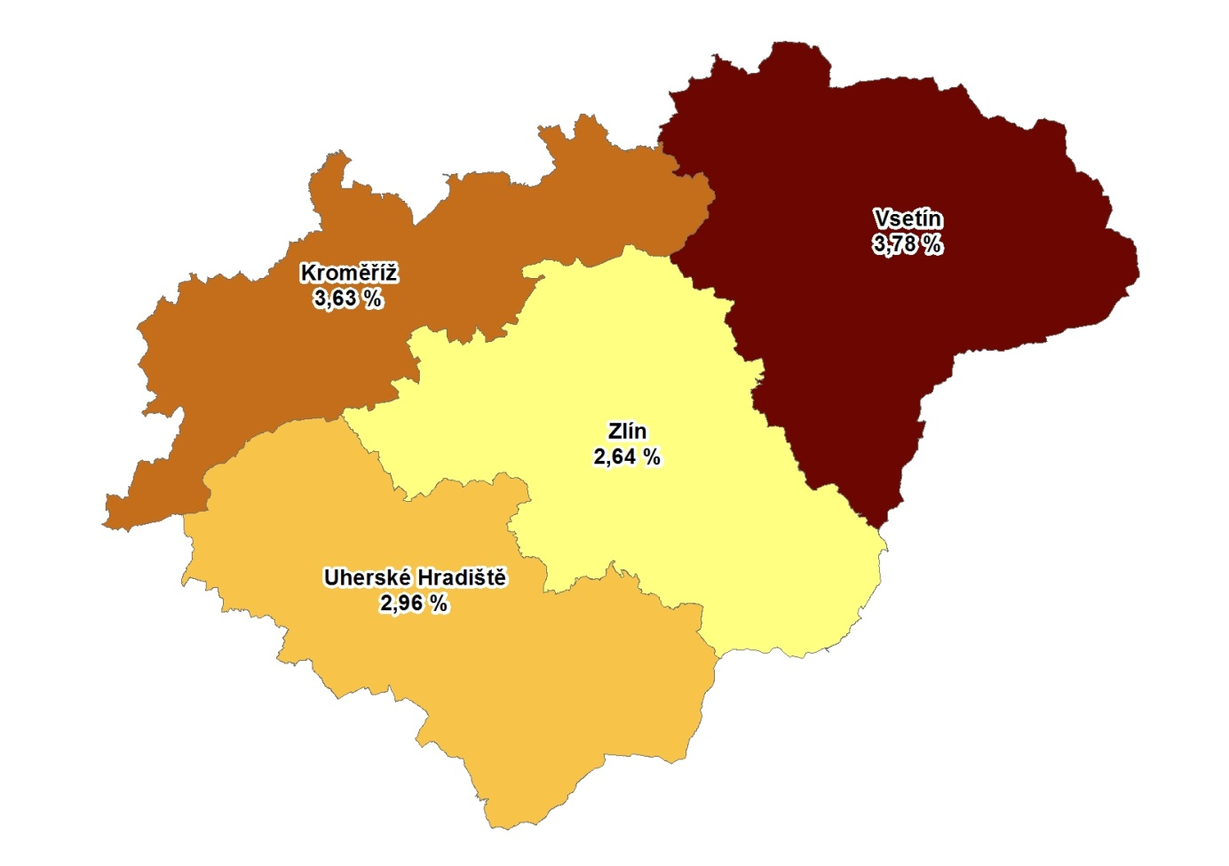
4. GRAFY
- Podíl nezaměstnaných osob v okresech Zlínského kraje a v ČR k 31. 10. 2017

- Vývoj podílu nezaměstnaných ve Zlínském kraji v letech 2015 – 2017

- Vývoj počtu uchazečů a VPM ve Zlínském kraji v letech 2015 - 2017

- Podíl nezaměstnaných osob v jednotlivých krajích ČR k 31. 10. 2017

- Setřídění okresů k 31. 10. 2017
 |  | podíl  nezam.  v % |  |  | meziměsíční přírůstek/ úbytek nezam. v % |  |  | počet  uchazečů  na 1 VPM
1 | Karviná | 8,4 |  | Jeseník | 2,1 |  | Karviná | 8,3
2 | Most | 8,0 |  | Písek | -0,9 |  | Ústí nad Labem | 6,5
3 | Ostrava-město | 7,0 |  | Český Krumlov | -1,1 |  | Most | 4,6
4 | Ústí nad Labem | 6,4 |  | Břeclav | -1,3 |  | Jeseník | 4,4
5 | Bruntál | 6,1 |  | Znojmo | -2,4 |  | Znojmo | 4,3
6 | Chomutov | 6,0 |  | Hodonín | -2,6 |  | Bruntál | 4,0
7 | Hodonín | 5,5 |  | Rokycany | -2,8 |  | Děčín | 4,0
8 | Znojmo | 5,4 |  | Náchod | -2,8 |  | Hodonín | 3,7
9 | Děčín | 5,2 |  | Přerov | -2,8 |  | Sokolov | 3,5
10 | Brno-město | 5,1 |  | Trutnov | -2,9 |  | Ostrava-město | 3,1
11 | Přerov | 5,1 |  | Prachatice | -3,1 |  | Jablonec nad Nisou | 3,0
12 | Jeseník | 5,0 |  | Semily | -3,1 |  | Kladno | 3,0
13 | Sokolov | 5,0 |  | Žďár nad Sázavou | -3,2 |  | Opava | 3,0
14 | Louny | 5,0 |  | České Budějovice | -3,4 |  | Žďár nad Sázavou | 2,8
15 | Kladno | 4,6 |  | Kutná Hora | -3,4 |  | Přerov | 2,7
16 | Liberec | 4,4 |  | Tábor | -3,4 |  | Chomutov | 2,7
17 | Teplice | 4,2 |  | Prostějov | -3,5 |  | Frýdek-Místek | 2,6
18 | Nymburk | 4,1 |  | Nový Jičín | -3,5 |  | Kroměříž | 2,5
19 | Český Krumlov | 4,1 |  | Česká Lípa | -3,5 |  | Brno-město | 2,2
20 | Mělník | 4,1 |  | Mělník | -3,5 |  | Blansko | 2,2
21 | Třebíč | 4,1 |  | Pardubice | -3,6 |  | Louny | 2,2
22 | Šumperk | 4,0 |  | Vyškov | -3,7 |  | Třebíč | 2,1
23 | Příbram | 4,0 |  | Rychnov nad Kněžnou | -3,8 |  | Litoměřice | 2,0
24 | Kolín | 4,0 |  | Liberec | -4,0 |  | Mělník | 2,0
25 | Žďár nad Sázavou | 3,9 |  | Olomouc | -4,0 |  | Šumperk | 2,0
26 | Semily | 3,9 |  | Bruntál | -4,1 |  | Teplice | 1,9
27 | Litoměřice | 3,8 |  | Šumperk | -4,1 |  | Příbram | 1,8
28 | Kutná Hora | 3,8 |  | Vsetín | -4,1 |  | Olomouc | 1,8
29 | Vsetín | 3,8 |  | Beroun | -4,1 |  | Břeclav | 1,8
30 | Tábor | 3,7 |  | Nymburk | -4,2 |  | Kutná Hora | 1,7
31 | Kroměříž | 3,6 |  | Chomutov | -4,2 |  | Vsetín | 1,6
32 | Olomouc | 3,6 |  | Frýdek-Místek | -4,3 |  | Kolín | 1,5
33 | Opava | 3,6 |  | Třebíč | -4,3 |  | Vyškov | 1,5
34 | Jablonec nad Nisou | 3,6 |  | Hradec Králové | -4,6 |  | Česká Lípa | 1,5
35 | Frýdek-Místek | 3,5 |  | Brno-venkov | -4,7 |  | Trutnov | 1,5
36 | Břeclav | 3,4 |  | Kolín | -4,9 |  | Rakovník | 1,5
37 | Karlovy Vary | 3,3 |  | Děčín | -4,9 |  | Náchod | 1,4
38 | Brno-venkov | 3,3 |  | Blansko | -4,9 |  | Prostějov | 1,4
39 | Rakovník | 3,2 |  | Kroměříž | -4,9 |  | Nový Jičín | 1,4
40 | Tachov | 3,2 |  | Kladno | -5,0 |  | Jihlava | 1,4
41 | Nový Jičín | 3,1 |  | Opava | -5,0 |  | Zlín | 1,3
42 | Svitavy | 3,0 |  | Ostrava-město | -5,1 |  | Havlíčkův Brod | 1,3
43 | Náchod | 3,0 |  | Ústí nad Labem | -5,2 |  | Semily | 1,3
44 | Blansko | 3,0 |  | Brno-město | -5,2 |  | Tábor | 1,3
45 | Beroun | 3,0 |  | Rakovník | -5,2 |  | Hradec Králové | 1,2
46 | Trutnov | 3,0 |  | Praha | -5,2 |  | Strakonice | 1,2
47 | Uherské Hradiště | 3,0 |  | Klatovy | -5,2 |  | Uherské Hradiště | 1,2
48 | Jihlava | 2,9 |  | Karviná | -5,3 |  | Svitavy | 1,2
49 | Hradec Králové | 2,9 |  | Plzeň-jih | -5,4 |  | Liberec | 1,2
50 | Havlíčkův Brod | 2,9 |  | Jihlava | -5,5 |  | Nymburk | 1,1
51 | Strakonice | 2,8 |  | Sokolov | -5,5 |  | Brno-venkov | 1,0
52 | Vyškov | 2,7 |  | Uherské Hradiště | -5,5 |  | Jindřichův Hradec | 1,0
53 | Zlín | 2,6 |  | Most | -5,6 |  | České Budějovice | 1,0
54 | Česká Lípa | 2,6 |  | Cheb | -5,7 |  | Plzeň-sever | 0,9
55 | Rokycany | 2,6 |  | Chrudim | -5,9 |  | Karlovy Vary | 0,9
56 | Plzeň-sever | 2,6 |  | Příbram | -5,9 |  | Benešov | 0,9
57 | Praha | 2,5 |  | Domažlice | -5,9 |  | Chrudim | 0,9
58 | Prostějov | 2,5 |  | Benešov | -6,1 |  | Praha-západ | 0,8
59 | Pardubice | 2,3 |  | Tachov | -6,2 |  | Jičín | 0,8
60 | České Budějovice | 2,3 |  | Plzeň-město | -6,2 |  | Písek | 0,7
61 | Chrudim | 2,2 |  | Pelhřimov | -6,3 |  | Klatovy | 0,7
62 | Plzeň-město | 2,2 |  | Karlovy Vary | -6,3 |  | Beroun | 0,6
63 | Mladá Boleslav | 2,2 |  | Louny | -6,4 |  | Český Krumlov | 0,6
64 | Ústí nad Orlicí | 2,1 |  | Strakonice | -6,4 |  | Praha | 0,6
65 | Domažlice | 2,1 |  | Litoměřice | -6,4 |  | Plzeň-město | 0,6
66 | Prachatice | 2,1 |  | Jičín | -6,7 |  | Cheb | 0,5
67 | Klatovy | 2,0 |  | Havlíčkův Brod | -6,7 |  | Pelhřimov | 0,5
68 | Plzeň-jih | 2,0 |  | Mladá Boleslav | -6,9 |  | Ústí nad Orlicí | 0,5
69 | Cheb | 1,9 |  | Zlín | -6,9 |  | Prachatice | 0,5
70 | Jičín | 1,9 |  | Jindřichův Hradec | -6,9 |  | Mladá Boleslav | 0,5
71 | Písek | 1,9 |  | Praha-východ | -6,9 |  | Domažlice | 0,5
72 | Praha-západ | 1,9 |  | Praha-západ | -7,1 |  | Rychnov nad Kněžnou | 0,5
73 | Pelhřimov | 1,9 |  | Svitavy | -7,3 |  | Tachov | 0,5
74 | Benešov | 1,9 |  | Jablonec nad Nisou | -7,4 |  | Rokycany | 0,4
75 | Jindřichův Hradec | 1,7 |  | Plzeň-sever | -7,5 |  | Plzeň-jih | 0,3
76 | Praha-východ | 1,4 |  | Teplice | -7,6 |  | Pardubice | 0,3
77 | Rychnov nad Kněžnou | 1,2 |  | Ústí nad Orlicí | -8,8 |  | Praha-východ | 0,3
 | Celkem ČR | 3,6 |  | Celkem ČR | -4,8 |  | Celkem ČR | 1,3

